|  |  |  |  |  |  |  |  |  |  |  |  |  |  |
| --- | --- | --- | --- | --- | --- | --- | --- | --- | --- | --- | --- | --- | --- |
| **《编译原理》课程试卷** | | | | | | | | | | | |  | |
| —**学年 第学期** | | | | | | | | | | | | | |
| **开课学院： 计算机 课程号： CST31110** | | | | | | | | **考试日期：** | | | | | |
|  | | | | | | | | **考试时间： 120 分钟** | | | | | |
| **题 号** | **一** | **二** | **三** | **四** | **五** | **六** | **七** | | **八** | **九** | **十** | | **总 分** |
| **得 分** |  |  |  |  |  |  |  | |  |  |  | |  |

**学院 专业、班 年级 学号 姓名 考试教室**

**公平竞争、诚实守信、严肃考纪、拒绝作弊**

封

线

密

**考试提示**

1.严禁随身携带通讯工具等电子设备参加考试；

2.**考试作弊，留校察看，毕业当年不授学位；请人代考、替他人考试、两次及以上作弊等，属严重作弊，开除学籍。**

**一、简答题（每小题6分，5小题，共30分）**

**1. 编译程序包括哪些基本步骤？**

**2. 什么是符号表，它的作用是什么？**

**3. 编译程序，解释程序，两者的共同点和区别分别是什么？**

**4. 词法分析器的作用是什么？输入和输出分别是什么？**

**5. 请简述算符文法。**

**二、分析题（每小题10分，4小题，共40分）**

**1. 请判断文法G(S)是否为二义的，并给出理由。**

**S 🡪 Ac | aB**

**A 🡪 ab**

**B 🡪 bc**

**2. 请构造一个有穷状态自动机，它接受Σ={0,1}上0和1的个数相同的字符串。**

**3. 求文法G(S)中非终结符号的FIRST集与FOLLOW集。**

**S 🡪 MH | a**

**H 🡪 LSo |**

**K 🡪 dML |**

**L 🡪 eHf**

**M 🡪 K | bLM**

**4. 请给出下图中句型 QbRae 中的短语和句柄。**

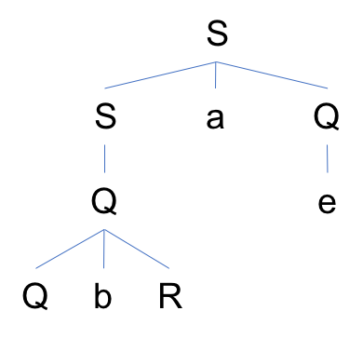

**三、综合题（每小题15分，2小题，共30分）**

**1. 下面是映射if-then-else结构的文法，S是开始符号**

**S 🡪 iCtS|iCtSeS|a**

**C 🡪 c**

**1) 证明这个文法是二义文法（5分）**

**2) 能否把它改造成LL（1）文法？（5分）**

**3) 如果规定e和最近的t相结合，给出该文法（改造后）的LL（1）分析表。（5分）**

**2. 试给出下述语句的四元式序列（15分）**

**While A<C&B<D do**

**If A=1 then C:=C+1**

**Else if A<D then A:=A+2;**